МИНИСТЕРСТВО ОБРАЗОВАНИЯ РЕСПУБЛИКИ БЕЛАРУСЬ

УЧРЕЖДЕНИЕ ОБРАЗОВАНИЯ

«БРЕСТСКИЙГОСУДАРСТВЕННЫЙТЕХНИЧЕСКИЙУНИВЕРСИТЕТ» ФАКУЛЬТЕТ ЭЛЕКТРОННО-ИНФОРМАЦИОННЫХ СИСТЕМ

Кафедра интеллектуальных информационных технологий

Отчет по лабораторной работе №3

Специальность ИИ-22

Выполнил  
Е.Р. Копанчук   
студент группы ИИ-22

Проверил

А.А. Крощенко, ст. преп. кафедры ИИТ,

« » 2024 г.

Брест 2024

**Цель работы**: осуществлять обучение нейросетевого детектора для решения задачи обнаружения дорожных знаков.

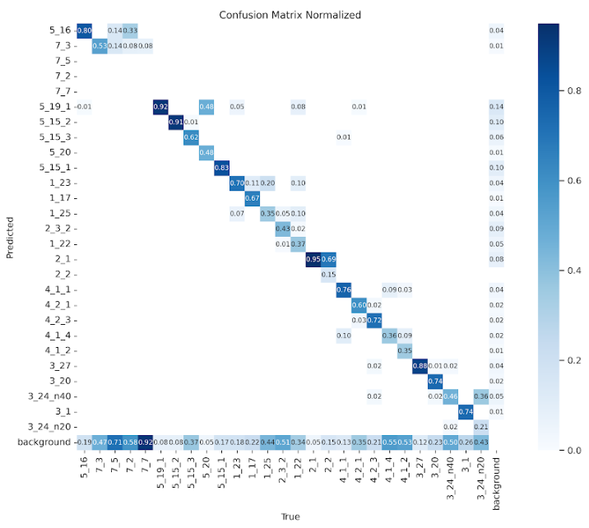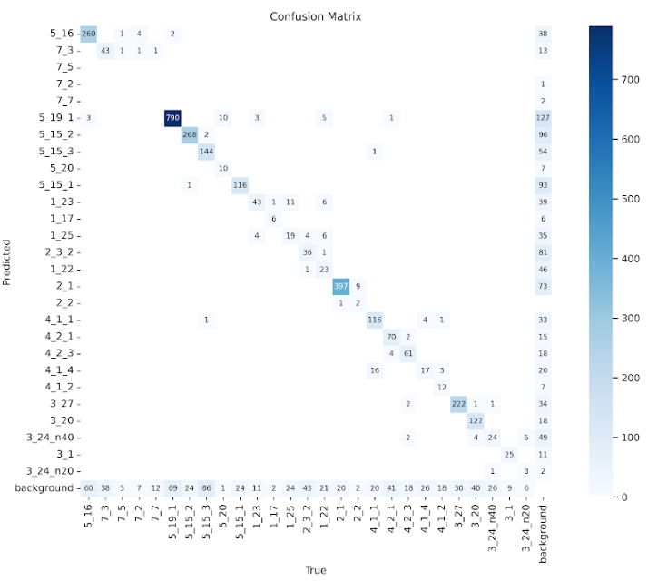

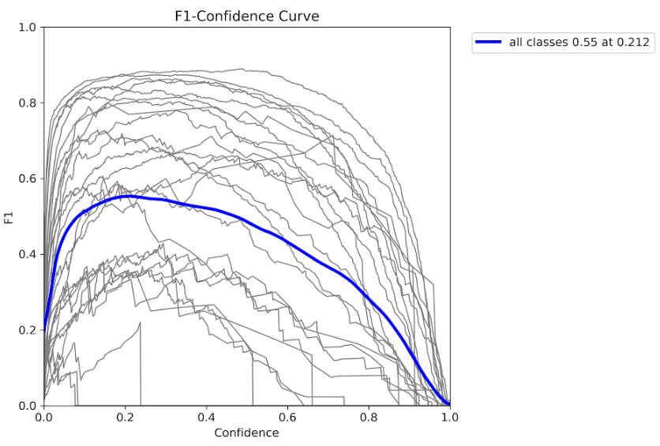

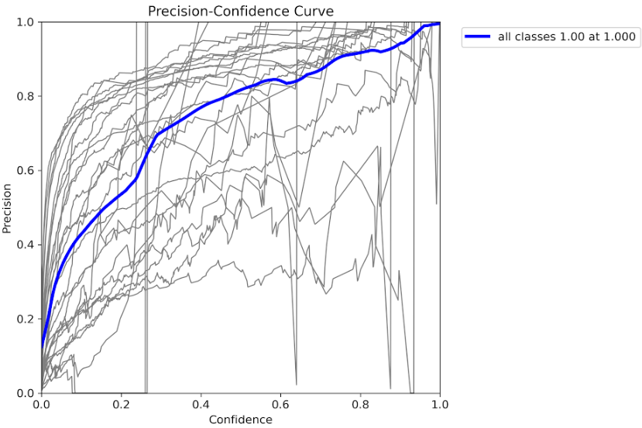

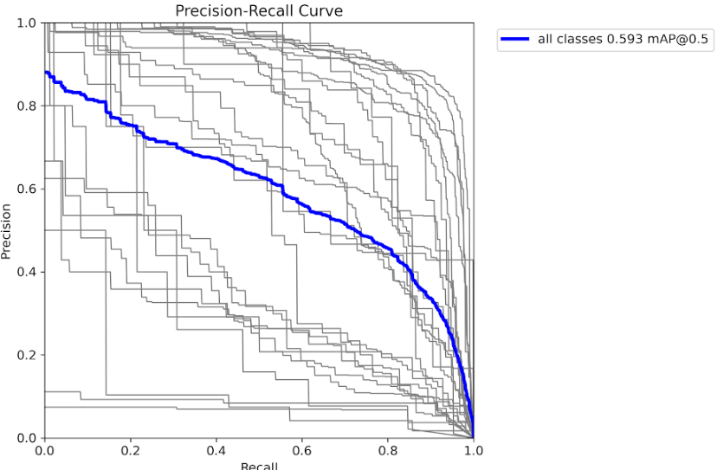

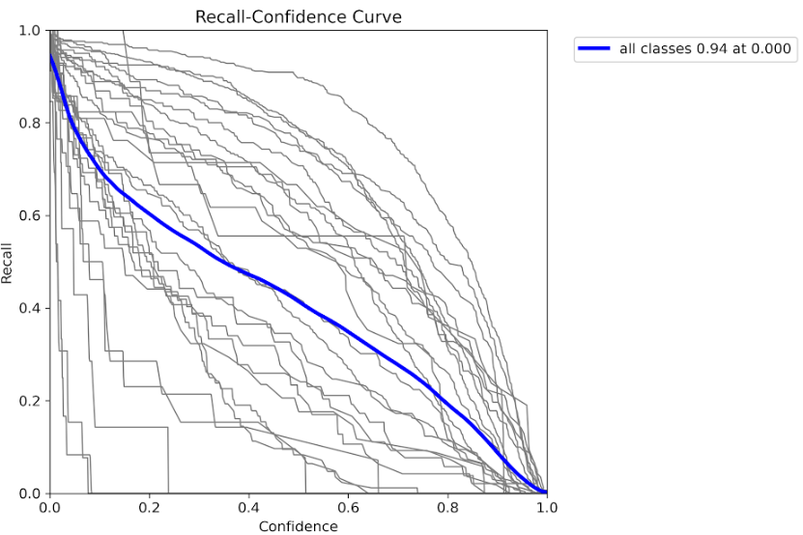

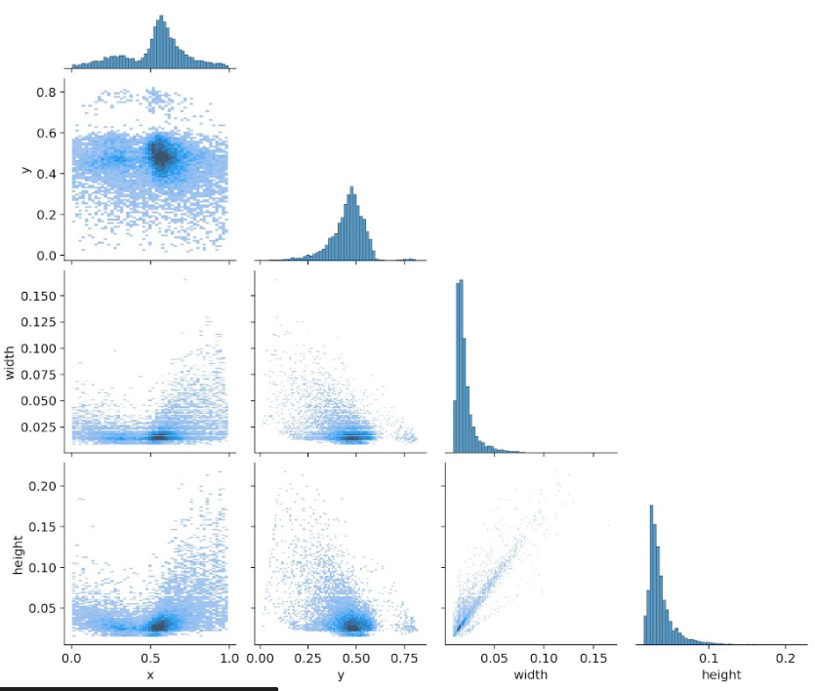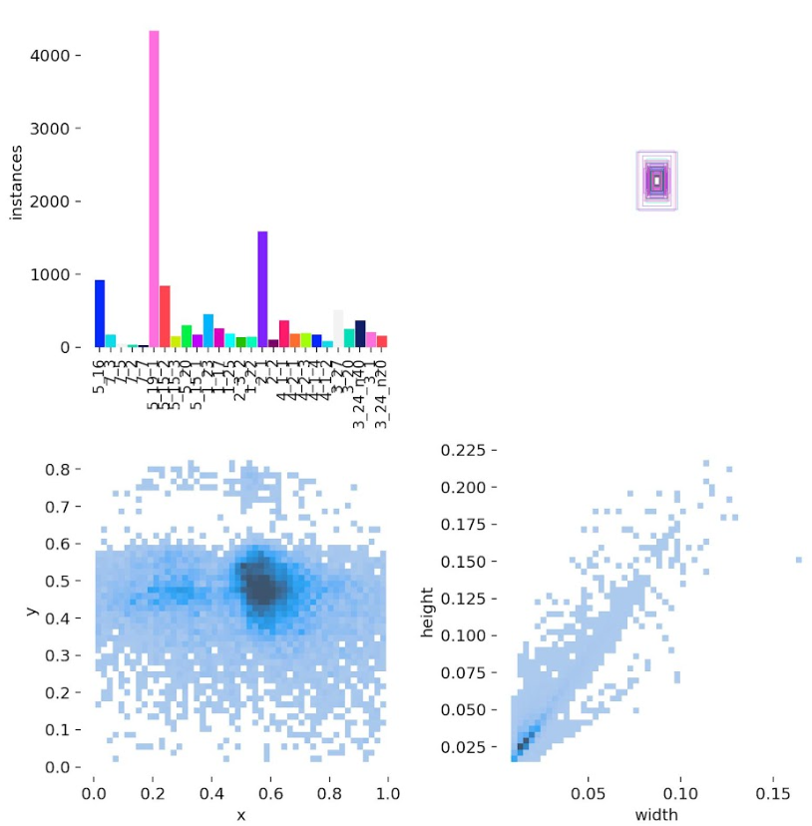

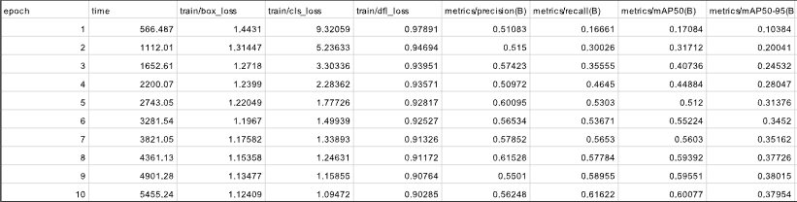

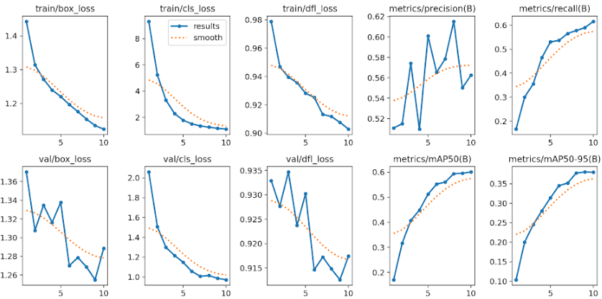

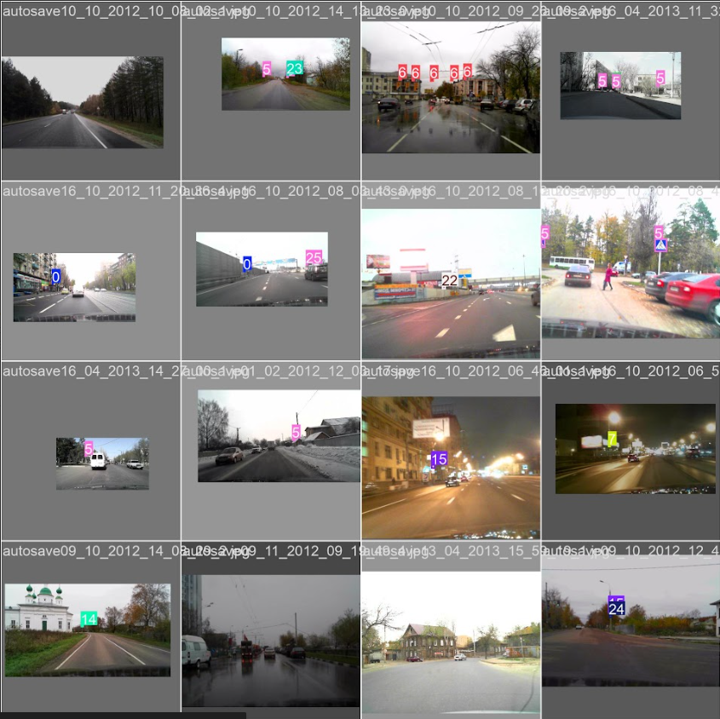

*Train batch*

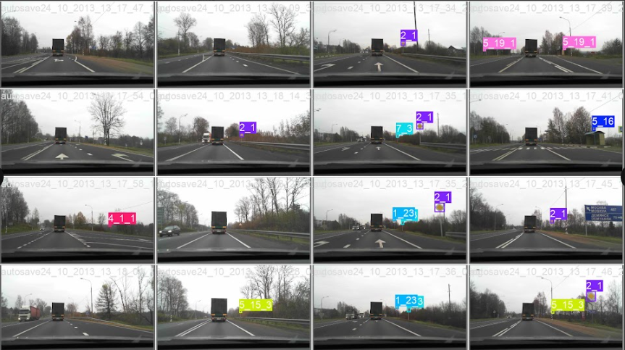

*Val batch labels*

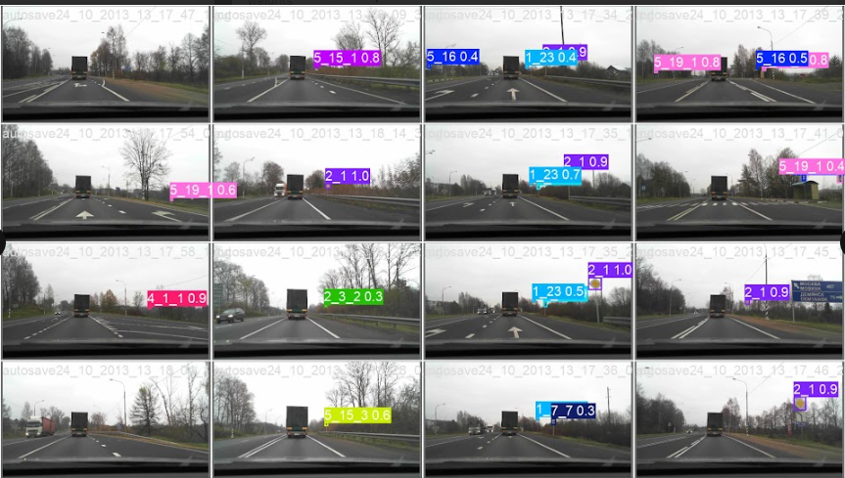

*Val batch pred*

**Вывод**: научился осуществлять обучение нейросетевого детектора для решения задачи обнаружения дорожных знаков.